Пение с аккомпанементом оркестра детских музыкальных инструментов
Кукушка
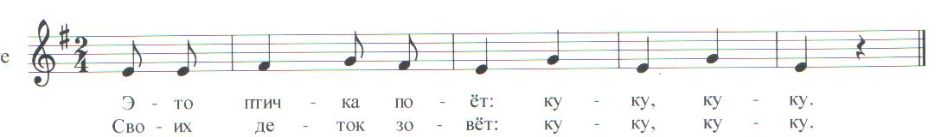
Состав: металлофон, дудочка, треугольник.
Скок, скок, поскок
(русская народная песня)
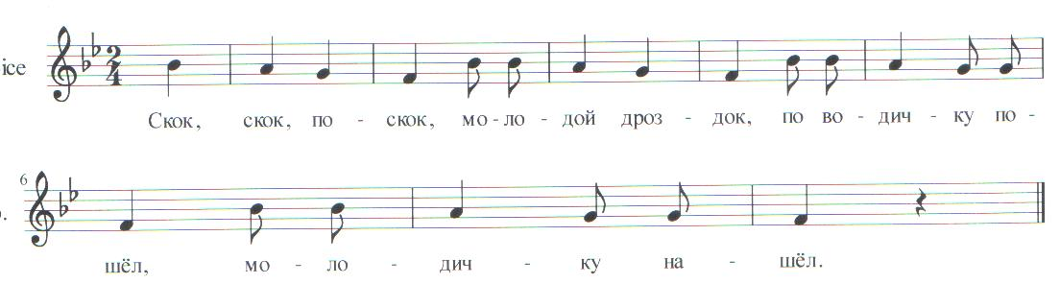
Состав: металлофон, бубен, падейра, маракасы, ложки, коробочка.
Василёк
(русская народная попевка)
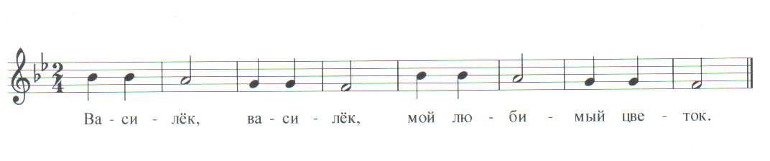
Состав: металлофон, бубен, падейра, маракасы, ложки, коробочка.
У кота-воркота
(русская народная попевка)
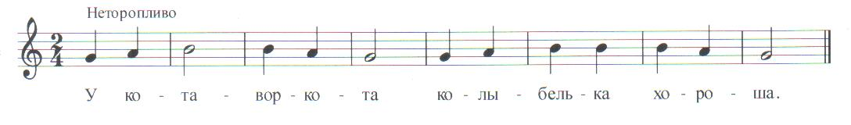
Состав: металлофон, бубен, падейра, маракасы, ложки, коробочка.
Солнышко
(русская народная попевка)
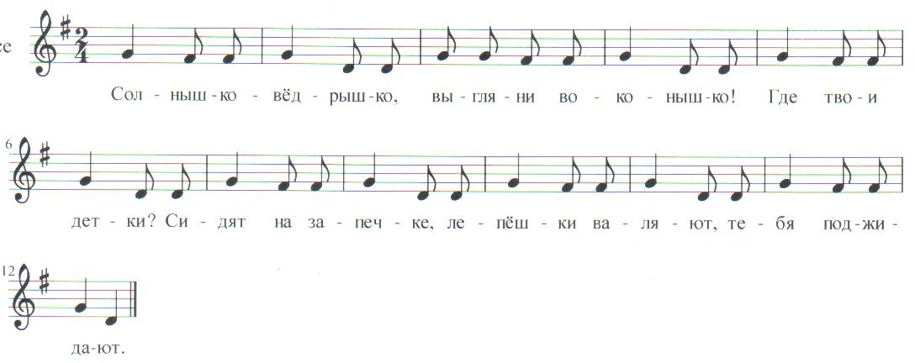
Состав: металлофон, дудочка, бубен, падейра, маракасы, ложки.
Часы
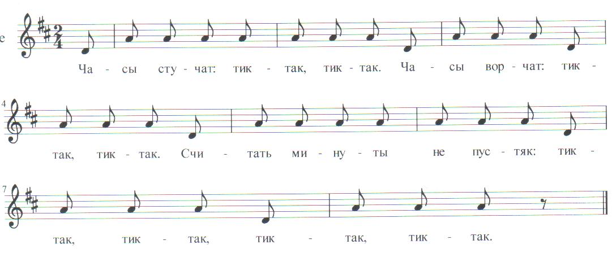Состав: металлофон, треугольник, коробочка.
Гармошка
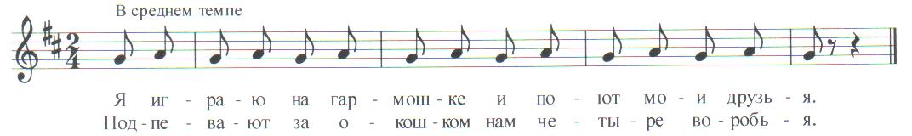
Состав: триола, гармошка, бубен, падейра, ложки, коробочка.

Лиса
(русская народная попевка)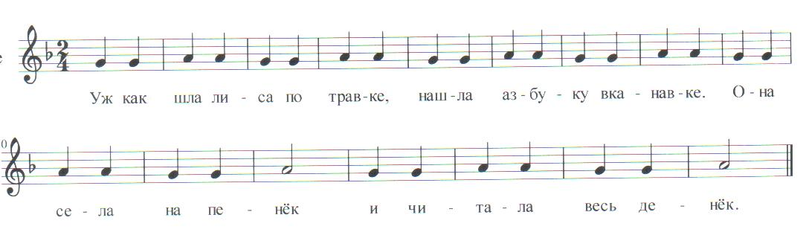
Состав: металлофон, треугольник, маракасы.
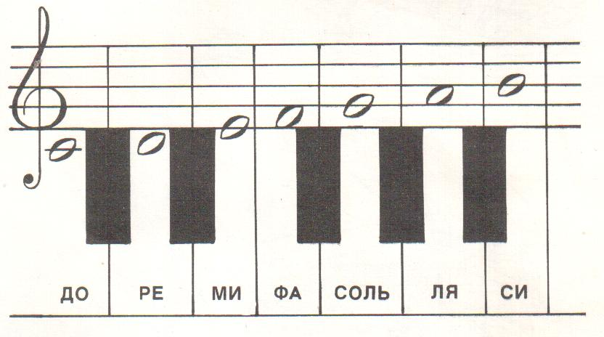
Бубен с погремушкой
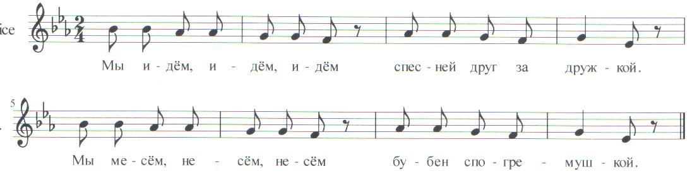
Состав: металлофон, бубен, падейра, ложки, коробочка.
Комар баню топил
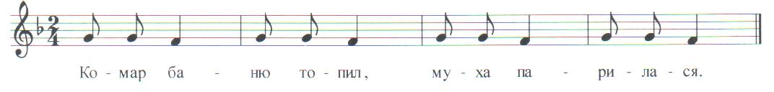

Состав: металлофон, бубен, падейра, ложки, коробочка.
Кошку грамоте учили
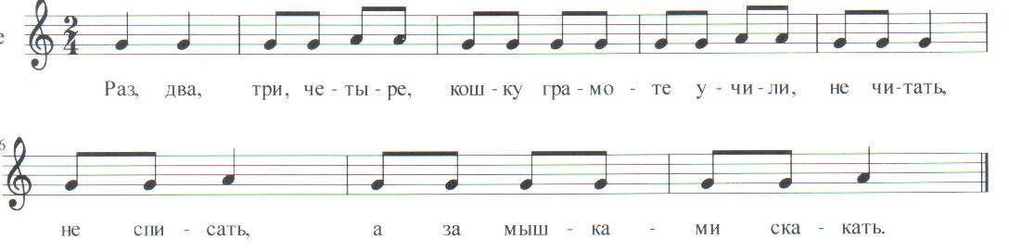
Состав: металлофон, бубен, падейра, ложки, коробочка.
Ко-ко, курочка
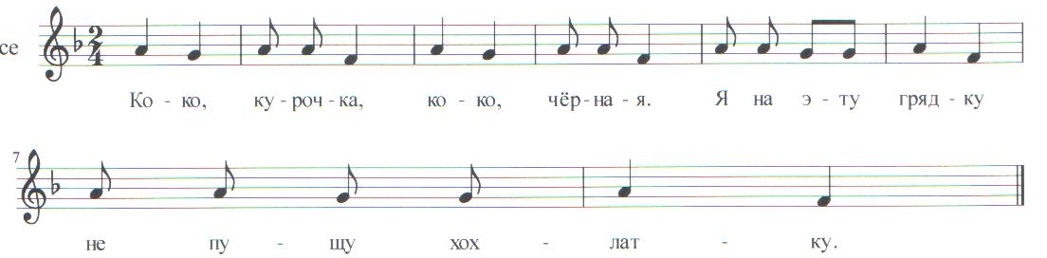
Состав: металлофон, бубен, падейра, ложки, коробочка.
Серые гуси
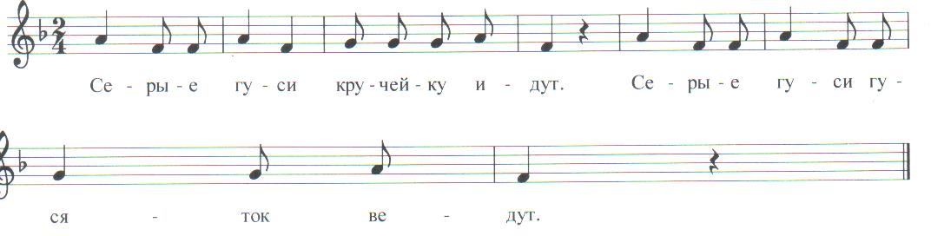
Состав: металлофон, бубен, падейра, ложки, коробочка.
Божия коровка
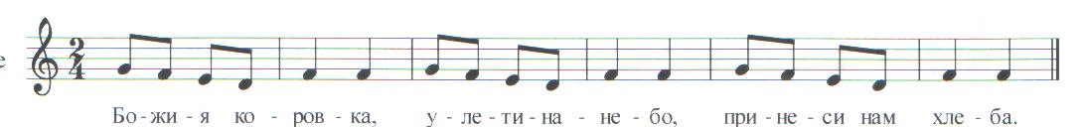
Состав: металлофон, треугольник, маракасы.

Пчёлки
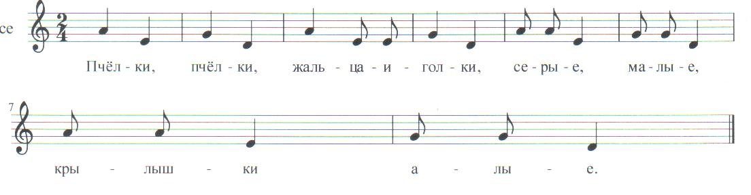Состав: металлофон, треугольник, маракасы.
Зайчик
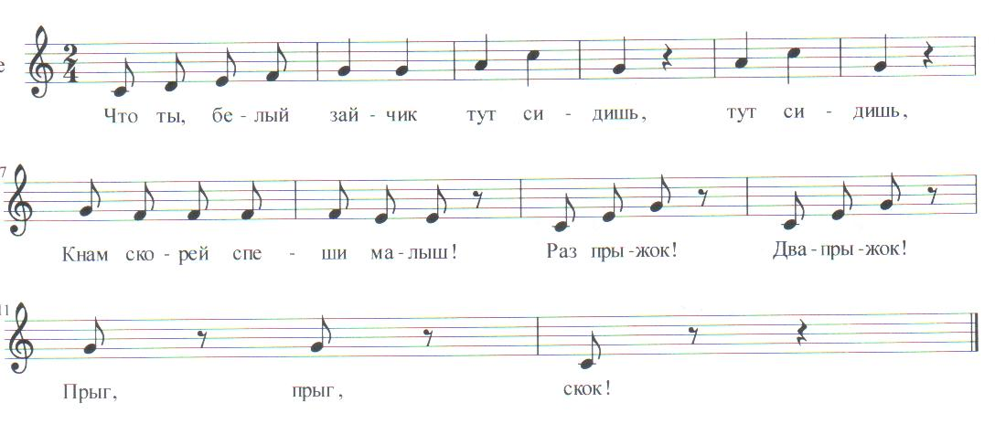
Состав: металлофон, бубен, падейра, ложки, коробочка.
Жил на свете комарочек
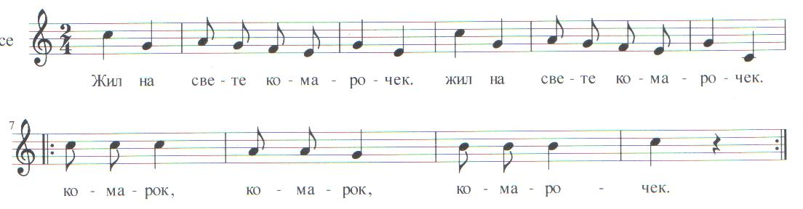
Состав: металлофон, бубен, падейра, ложки, коробочка.

Савка и Гришка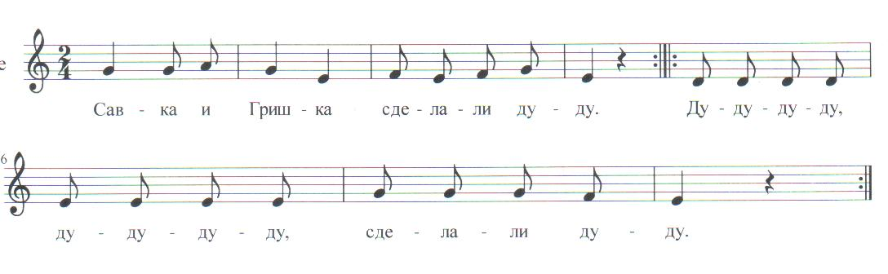
Состав: металлофон, бубен, падейра, ложки, коробочка.
Барабанщик
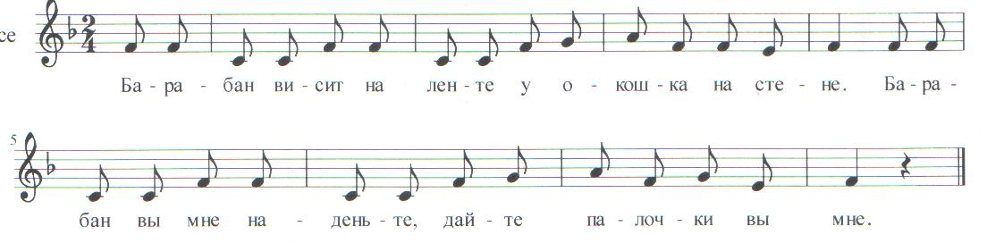
Состав: металлофон, барабан.
Баю, баю
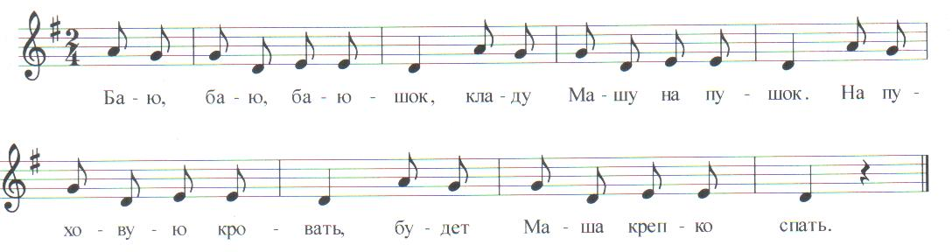
Состав: металлофон, треугольник.
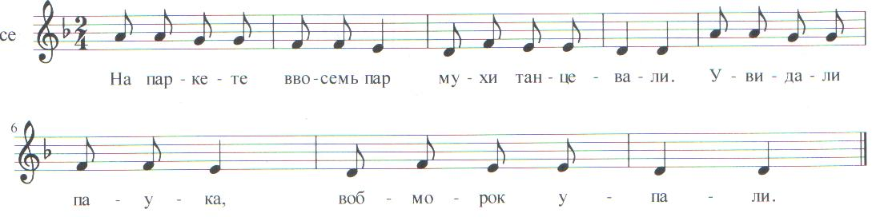
Состав: металлофон, бубен, падейра, ложки, коробочка.
Сорока
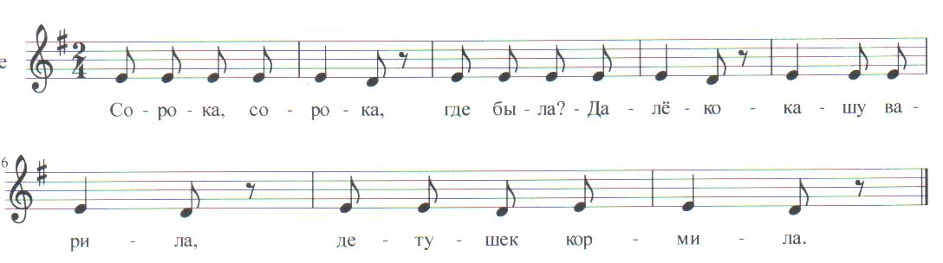
Состав: металлофон, треугольник, коробочка, маракасы.
Блины
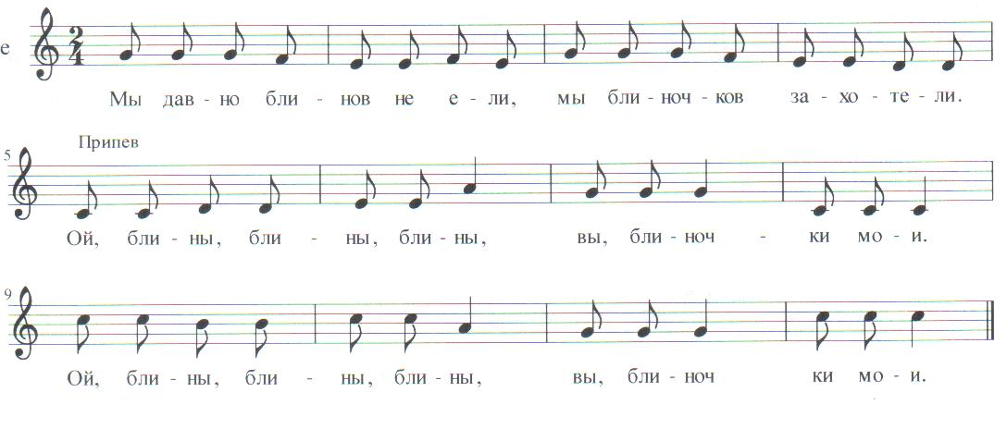
Состав: металлофон, бубен, падейра, ложки, коробочка.
Спи, мой мишка
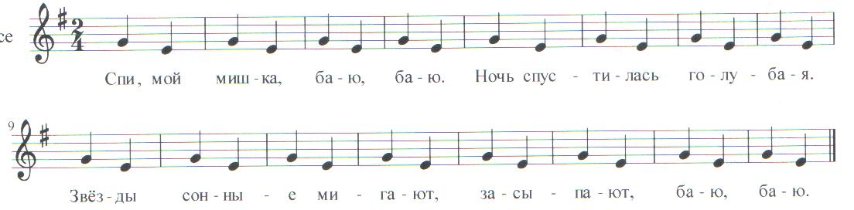
Состав: металлофон, треугольник.

Я куплю себе дуду
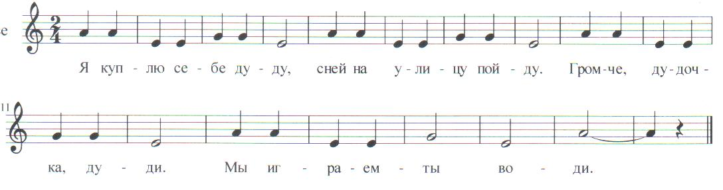
Состав: металлофон, дудочка, бубен, падейра, ложки, коробочка.

